道関係者各位
2021年4月28日
プレスリリース

脱出！ぴえん病棟
GW期間中に第2回タイムアタックイベントを開催！

株式会社グッドラックスリー（本社：福岡県福岡市、代表取締役社長：井上和久、以下「グッドラックスリー」）は、人気アプリゲーム『脱出！ぴえん病棟』にて、「GWも大脱出！～タイムアタックイベント～」（以下「本イベント」）を2021年4月28日(水)より開催したことをお知らせいたします。
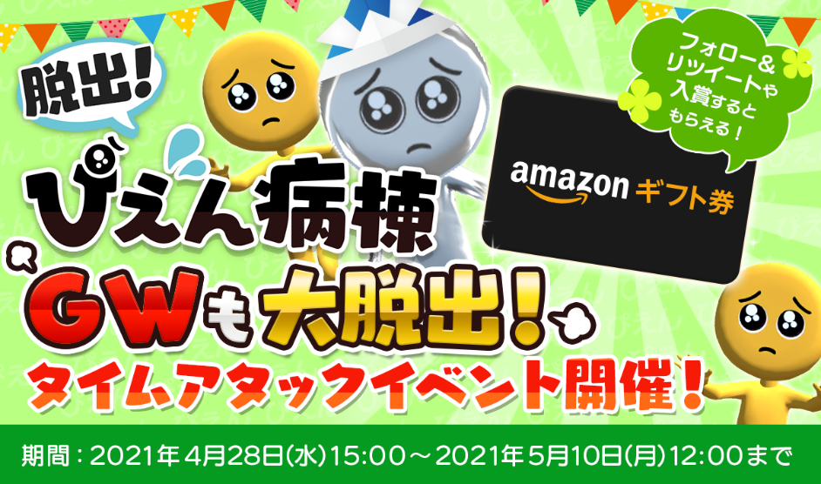
▼本イベントは誰でも無料で参加できるので皆で楽しもう！

◆Amazonギフト券が当たるタイムアタックイベント開催！
本イベントは、期間中にゲーム内で開催される全8ステージ構成のタイムアタックステージの合計クリア時間を競争するイベントです。期間終了後に上位3位までの方はAmazonギフト券がもらえる他、タイムアタックにエントリーした方にも抽選でAmazonギフト券が当たるお得なイベントです！さらに、グッドラックスリーのtwitterアカウント（@gl3inc）で告知される本イベント情報をリツイートした方にも抽選でAmazonギフト券が当たるダブルチャンスも！
誰でも無料で参加できる本イベントをぜひお楽しみください！

【対象期間】
開始：2021年4月28日(水)15時～2021年5月10日(月)12時まで

【イベント内容】

＜イベント１＞
期間中、グッドラックスリー公式twitterアカウント (@gl3inc) をフォローして、本イベント告知対象の投稿をリツイートした方を対象に、抽選で1名に 「Amazonギフト券」10,000円分をプレゼント、抽選で10名に「Amazonギフト券」500円分をプレゼントいたします！

・グッドラックスリー公式twitter
https://twitter.com/gl3inc

＜イベント2＞
期間中、アプリゲーム「脱出！ぴえん病棟」でタイムアタックイベントにエントリーした方から、 上位入賞した方に最大20,000円分の「Amazonギフト券」を、エントリーした方から抽選で10名に「Amazonギフト券」500円分をプレゼントします！

【上位入賞者賞品】
1位： Amazonギフト券20,000円(1名)
2位： Amazonギフト券10,000円(1名)
3位： Amazonギフト券5,000円(1名)

詳細は本イベント紹介ページにてご確認ください。

・脱出！ぴえん病棟～春のぴえん祭りタイムアタックイベント～紹介ページ
https://eventpien-2021gw.netlify.app/en/event-details

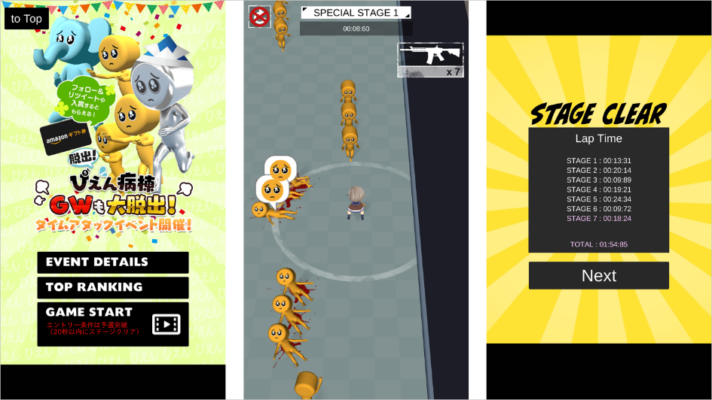
▼タイムアタックのコツは無駄な動きをせずとにかく最短でゴールを目指すことだ！

◆「脱出！ぴえん病棟」とは？
本ゲームは、累計50万ダウンロード以上の人気カジュアルアクションゲームです。
主人公を操作して、迫りくる「ぴえん」を回避してゴールを目指す、誰でも気軽に楽しめるシンプルなステージクリア型のゲームです。

・タイトル： 脱出！ぴえん病棟
・ジャンル： カジュアルアクションゲーム
・価格： 基本プレイ無料
・配信日： 2020年08月（GooglePlay/AppStore版）
・ダウンロードページ
▼AppStore
https://apps.apple.com/jp/app/id1525869276#?platform=iphone
▼GooglePlay
https://play.google.com/store/apps/details?id=jp.gl3inc.pienpanic

・推奨端末： iPhone5S以上、Android対応端末
・推奨OSバージョン： iOS10以上、Android6.0以上
・推奨メモリ： iOS 2G byte以上、Android 3 Gbyte以上



株式会社グッドラックスリー 会社概要
・社名： 株式会社グッドラックスリー
・URL： https://www.gl-inc.jp/
・設立： 2013年2月
・事業所： 福岡県福岡市博多区中洲４丁目６−１２プラート中洲6F
・事業内容： ブロックチェーンのプロダクト・サービス企画 / 開発 / 運営、スマートフォンゲーム、アプリの企画 / 開発 / 運営、映像芸能事業
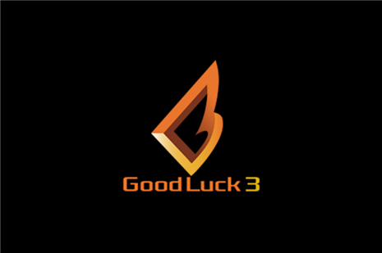

本件に関するお問い合わせ先
・担当者： ゲーム・アプリ事業部
・TEL： 080-6462-3232
・E-mail： mk@gl-inc.jp

